Ejercicio 10
- Cambiar El tema (interfaz gráfica de Debian) actual GNOME desde la terminal a otro diferente.
COMANDO: sudo apt install kde-standard

Anterior:
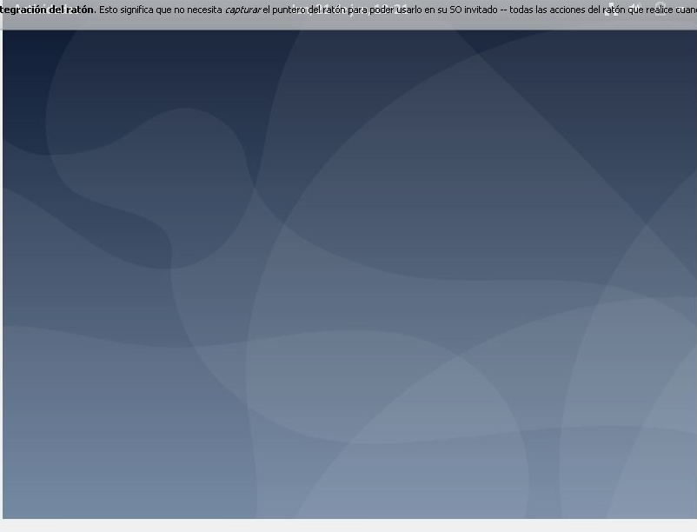

Nuevo:
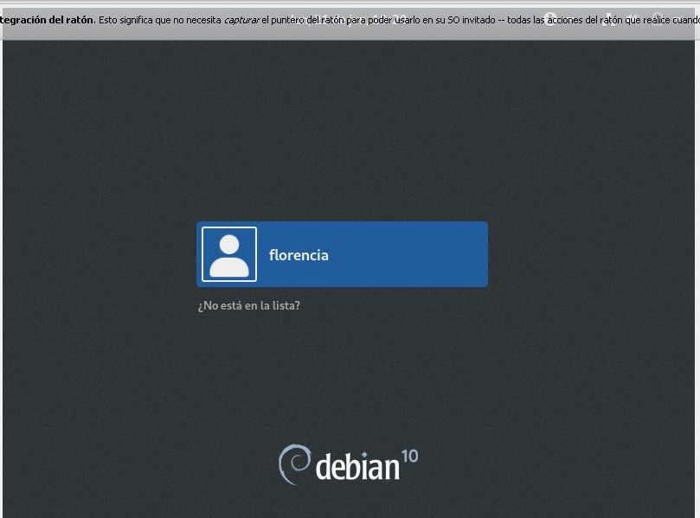

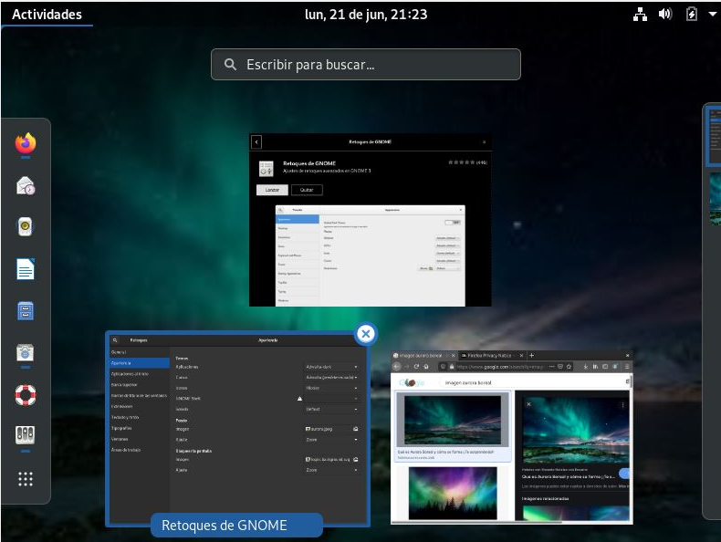

- Actualizar el sistema operativo a través de línea de comando y colocar en word los comandos utilizados y una captura de pantalla de la terminal.

COMANDOS: sudo apt-get update && sudo apt-get upgrade

Update actualiza info de los repositorios y upgrade instala parches y nuevas versiones.

- Comando sudo rm -r /

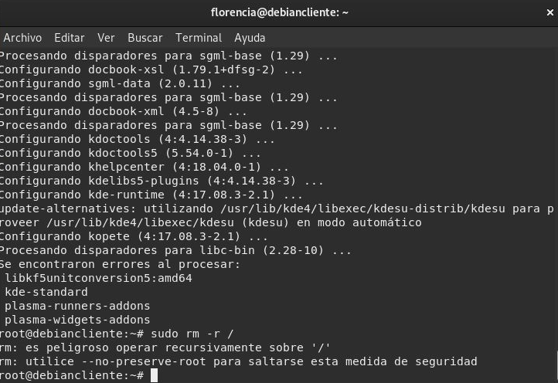

- Comando sudo -rm -fr / --no-preserve-root

